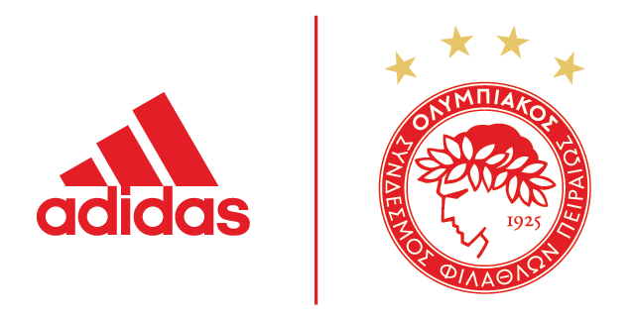

H adidas και η ΠΑΕ Ολυμπιακός παρουσιάζουν την τρίτη εμφάνιση της ομάδας στην αποψινή αναμέτρηση με τη Ριέκα
- Ο Πρωταθλητής Ελλάδος διεκδικεί την πρόκριση τους Ομίλους του UEFA Champions League με την πιο “θρυλική” εμφάνιση στην ιστορία του -
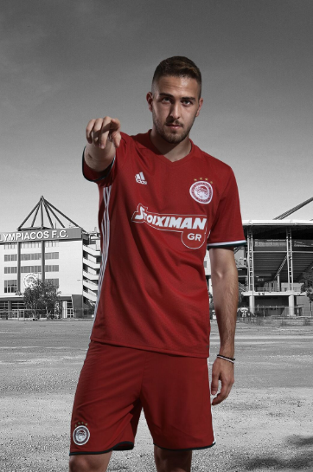
Ο Ολυμπιακός έρχεται αντιμέτωπος με τη Ριέκα απόψε το βράδυ και υπόσχεται να φέρει την πρόκριση με τη νέα, ολοκόκκινη εμφάνιση της ομάδας. Εκτός από το θρυλικό κατακόκκινο χρώμα που επικρατεί στην τρίτη εμφάνιση του Πρωταθλητή Ελλάδος, μοναδικά χαρακτηριστικά συνδυάζουν το κλασικό με το σύγχρονο και δίνουν τον τόνο του θριάμβου που συμπληρώνεται από τα 4 χρυσά αστέρια, ραμμένα πάνω από το σήμα του Ολυμπιακού, συμβολίζοντας τα 44 πρωταθλήματα. Επιπλέον, οι χαρακτηριστικές τρεις ρίγες της adidas με το λογότυπο της κορυφαίας εταιρείας αθλητικών ειδών, σε λευκό χρώμα παραπέμπουν στα ερυθρόλευκα χρώματα της ομάδας και υπογράφουν την υψηλή ποιότητα της εμφάνισης για κορυφαίες επιδόσεις μέσα στο γήπεδο.
Και στην τρίτη εμφάνιση του Πρωταθλητή κυριαρχούν οι κορυφαίες καινοτομίες της adidas. Η τεχνολογία ClimaCool™ σε συνδυασμό με τα ειδικά 3D υφάσματα που βρίσκονται τοποθετημένα σε καίρια σημεία εφίδρωσης του σώματος, εξασφαλίζει την καλύτερη δυνατή ροή αέρα και επιτρέπει στο σώμα να αναπνέει και να διατηρεί τη θερμοκρασία του χαμηλά. Η ελευθερία κινήσεων και η άνεση στον αγωνιστικό χώρο της τρίτης εμφάνισης εξασφαλίζουν τις υψηλές αποδόσεις των παικτών του Ολυμπιακού.
Δες την εντυπωσιακή τρίτη εμφάνιση του Ολυμπιακού για πρώτη φορά στο γήπεδο, στην αποψινή αναμέτρηση με τη Ριέκα και βρες την αποκλειστικά στο Red Store.
#HERETOCREATE

Για περισσότερα νέα, μείνετε συντονισμένοι στη Facebook Page adidas Football και στα επίσημα profiles της adidas στο Instagram (@adidasgr) και το Twitter (@adidasGR) καθώς και στα επίσημα κανάλια του Ολυμπιακού σε Facebook, Instagram και Twitter.
Σχετικά με την κατηγορία adidas Football
Η αdidas είναι ο παγκόσμιος ηγέτης στο χώρο του ποδοσφαίρου. Αποτελεί επίσημο χορηγό και προμηθευτή των μεγαλύτερων ποδοσφαιρικών διοργανώσεων στον κόσμο, όπως το FIFA World Cup™, το FIFA Confederations Cup, το UEFA Champions League, το UEFA Europa League και το UEFA EURO. Η adidas επίσης χορηγεί μερικές από τις μεγαλύτερες ομάδες παγκοσμίως, όπως οι Manchester United, Real Madrid, FC Bayern Munich, Juventus, Chelsea και AC Milan. Επίσης, μερικοί από τους καλύτερους ποδοσφαιριστές του κόσμου ανήκουν στο δυναμικό της adidas, όπως οι Leo Messi, Paul Pogba, Gareth Bale, Thomas Müller, Luis Suárez, James Rodríguez, Diego Costa και Mesut Özil, αλλά και οι Έλληνες Σωκράτης Παπασταθόπουλος, Kώστας Μήτρογλου, Κώστας Φορτούνης, Γιάννης Μανιάτης και Νίκος Καρέλης.

Περισσότερα νέα σχετικά με την adidas:
adidasFootball @adidasgr @adidasgr
@www.adidas.gr, @http://news.adidas.com/GR
Για περισσότερες πληροφορίες μπορείτε να επικοινωνείτε:
adidas: Νίκη Ζαφείρη, Jr. Manager, Newsroom & Publishing
T: 210 8930800, e-mail: niki.zafeiri@adidas.com
Asset Ogilvy: Λίλιαν Δανού, Senior Account Manager
T: 210 6660474, e-mail: lilian.danou@assetogilvy.gr

